Chapitre 10 : Construction et transformation de figures

I. Symétrie

1) Symétrie axiale

Transformer une figure par symétrie axiale, c’est la retourner en pliant le long d’une droite. Cette droite s’appelle l’axe de symétrie.

Exemple :

*Construire les symétriques des points A, B, C et D par rapport à la droite (D).*

|  |  |
| --- | --- |
| ⇨ Insertion du tracé à la main | A’B’C’D’ est le symétrique du quadrilatère ABCD par rapport à la droite (D) |
|  |
|  |  |

2) Symétrie centrale

Transformer une figure par symétrie centrale, c’est la tourner d’un demi-tour autour d’un point. Ce point s’appelle le centre de symétrie.

Exemple :

*Construire les symétriques des points A, B, C et D par rapport à la droite (O).*

|  |  |
| --- | --- |
| ⇨ Insertion du tracé à la main | A’B’C’D’ est le symétrique du quadrilatère ABCD par rapport au point O. |
|  |
|  |  |

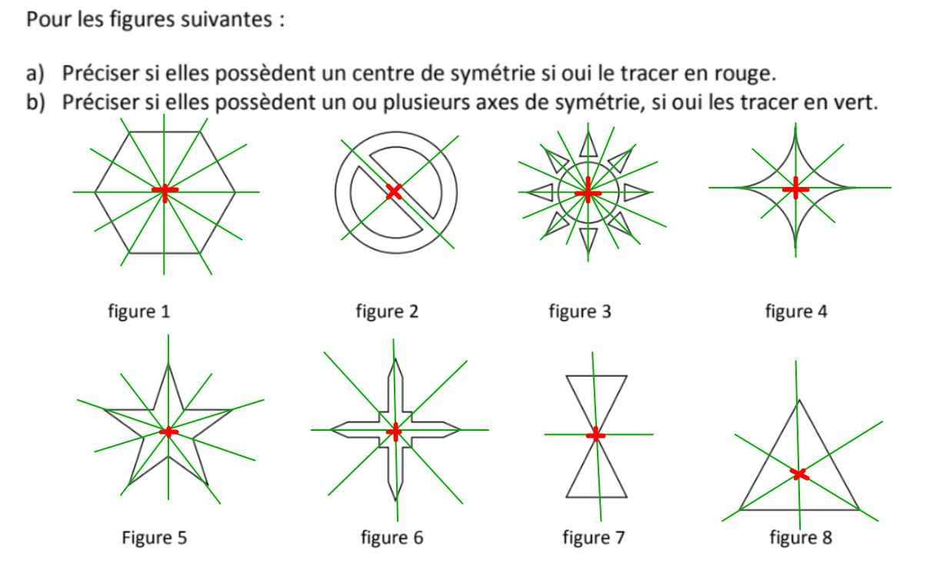

II. Translation

Définition

**Transformer une figure par translation, c’est la faire glisser sans la tourner.**

|  |  |
| --- | --- |
| Ce glissement est défini par :  - une direction  - un sens  - une longueur  Sur une figure, on peut schématiser ce glissement par des flèches. |  |

Exemple :

Soit la translation qui transforme A en A’ schématisée par la flèche rouge.  
Construire l’image du quadrilatère BCDE par cette translation.

|  |  |
| --- | --- |
| Le quadrilatère B’C’D’E’ est l’image de BCDE par la translation qui transforme A en A’. |  |

Propriété :

**Une translation conserve les longueurs, l’alignement, les mesures d’angles et les aires.**